Отчёт по индивидуальному проекту
Установка Kali Linux
Барето Вилиан Мануел
Содержание

1 Цель работы
Получение навыков по установке ОС на менеджер виртуальных машин.

2 Задание
Установить дистрибутив Linux.

3 Выполнение лабораторной работы
Открываю приложение VirtualBox и создаю новую машину.
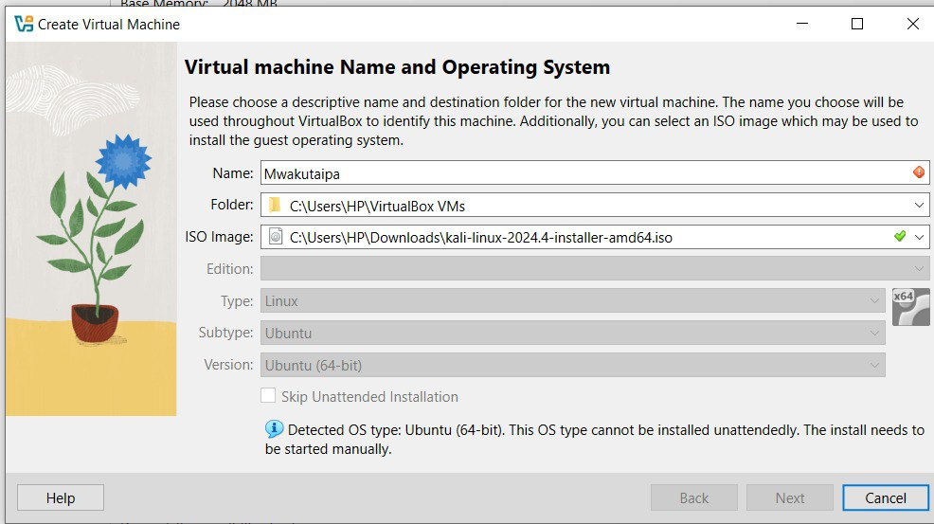
Рис. 1: Название машины
Создаю виртуальный диск и задаю оперативную память.
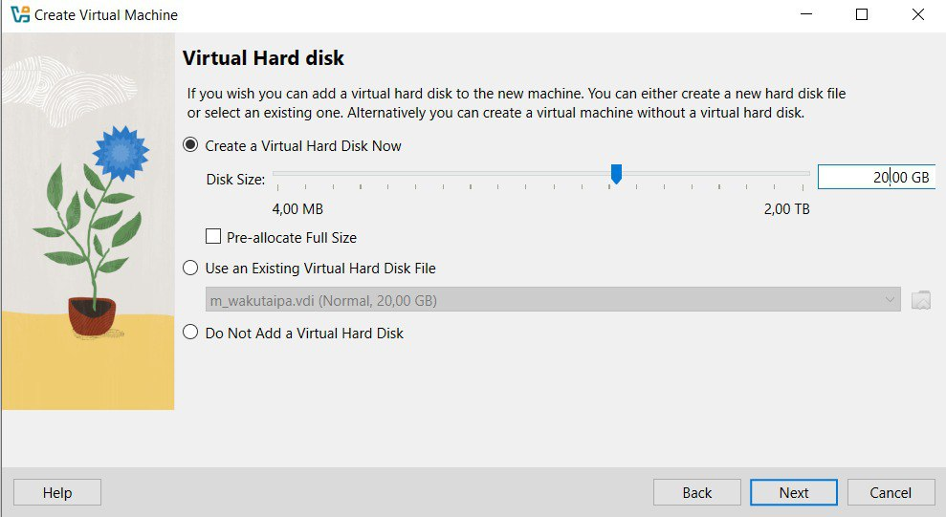
Рис. 2: Создание виртуального диска
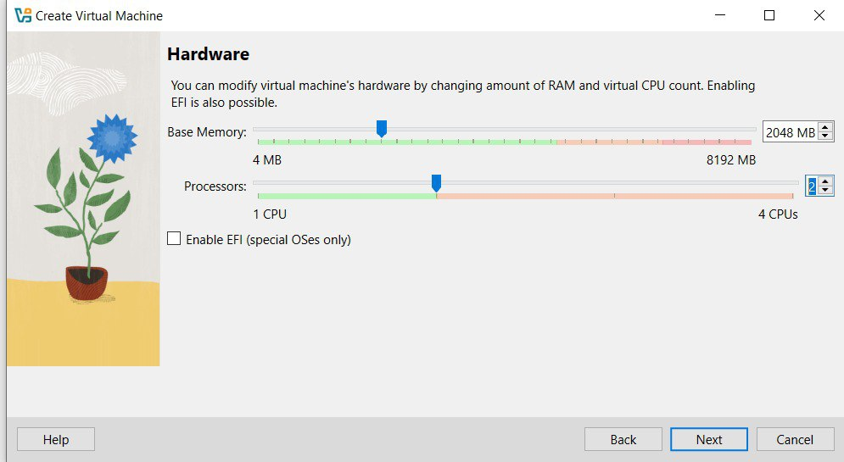
Рис. 3: Объем оперативной памяти
Затем соглашаюсь с выбором и запускаю машину.
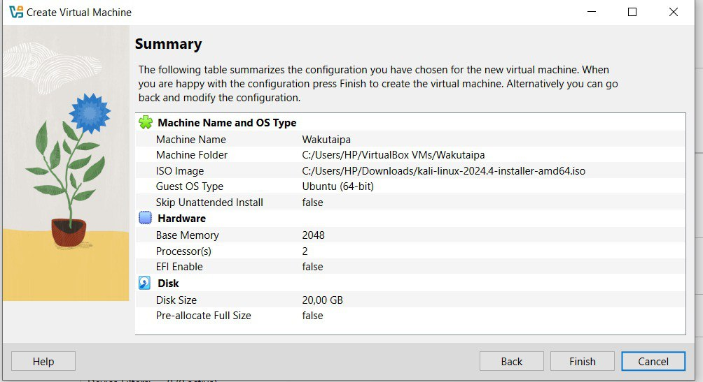
Рис. 4: Итог
Выбираю install чтобы начать установка
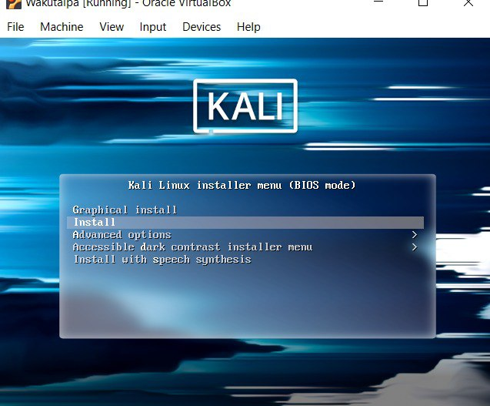
Рис. 5: Окно установки
При этом замечаю, что образ диска подключен к носителью.
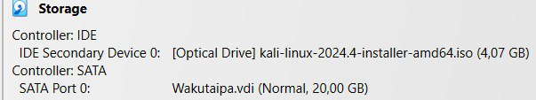
Рис. 6: Подключенный образ
Далее выбираю все по моему хотению: Язык установки - английский;
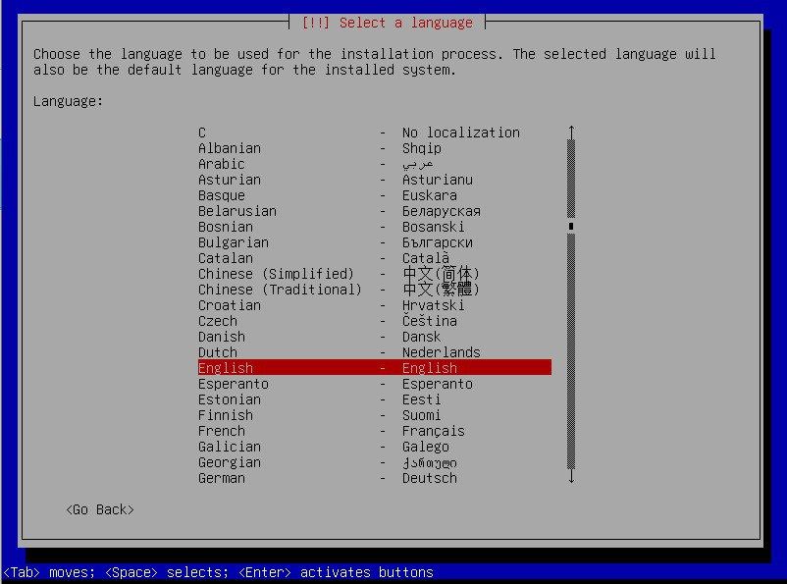
Рис. 7: язык установки
Локация - Европа;
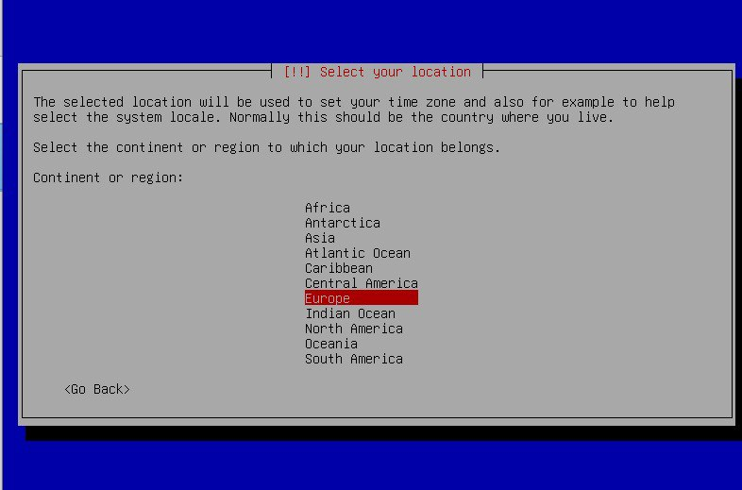
Рис. 8: Локация
конфигурация клавиатуры (язык).
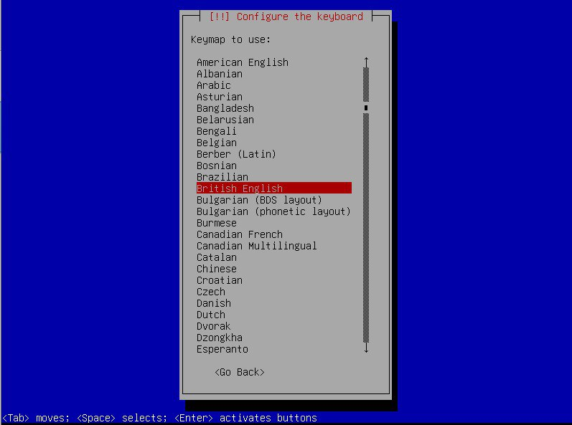
Рис. 9: конфигурация клавиатуры
Настрою сеть. В качестве имени сети задаю мое.
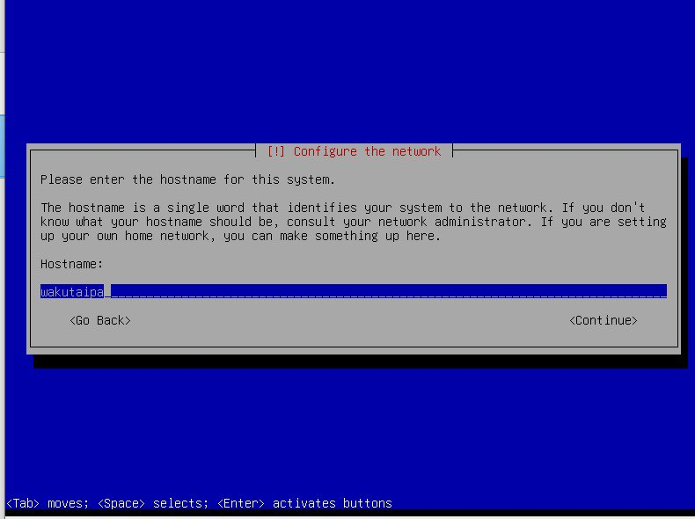
Рис. 10: Настройки сети
Создаю пользователя, устанавливаю пароль и настраиваю часы.
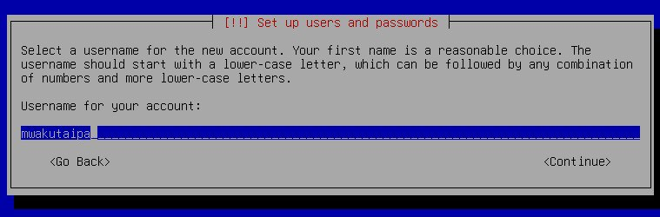
Рис. 11: Создание пользователя
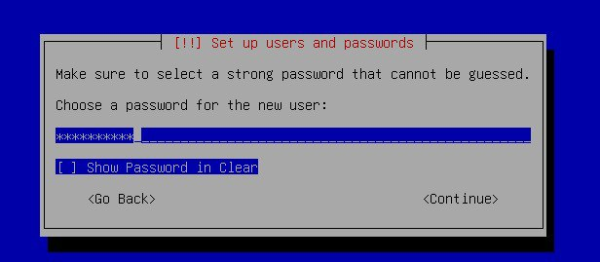
Рис. 12: Установка пароля
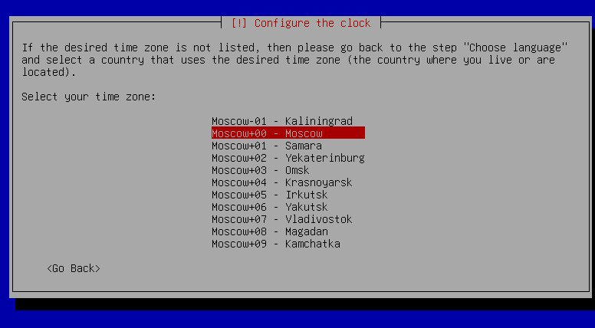
Рис. 13: Настройки часов
Выбираю диск для работы и сохранния настройки.
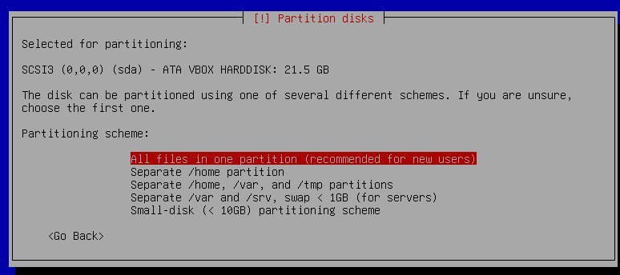
Рис. 14: Выбор диска
Далее все настройки сохраняю и устанавливаю систему.
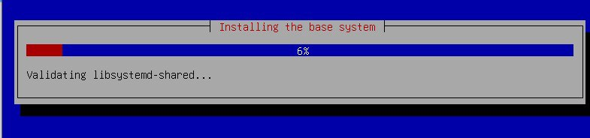
Рис. 15: Установка системы
Выбираю окружение рабочий стол и завершаю установки.
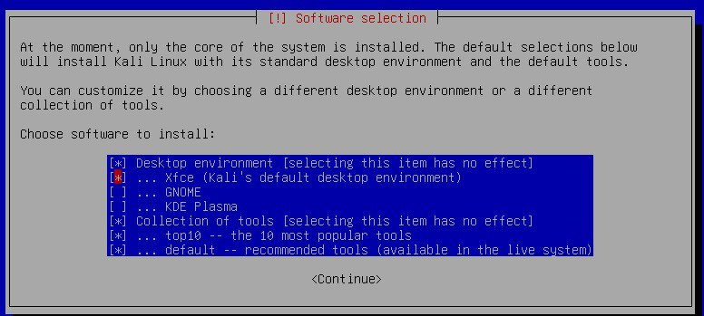
Рис. 16: Выбор UI
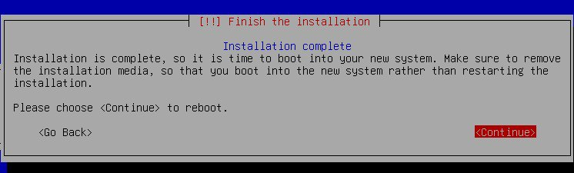
Рис. 17: Завершение установки
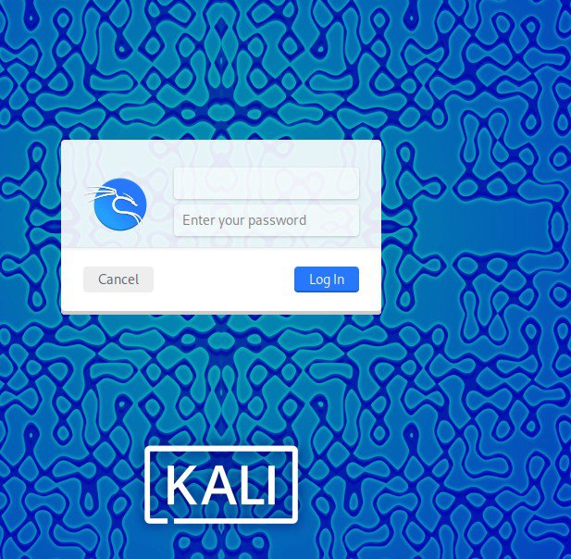
Рис. 18: Домашний экран
Проверяю ,что образ диска пропал, что значит все хорошо устанвлено.
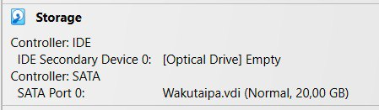
Рис. 19: Пустой носитель

4 Выводы
Получила навыков по установке ОС на менеджер виртуальных машин.

